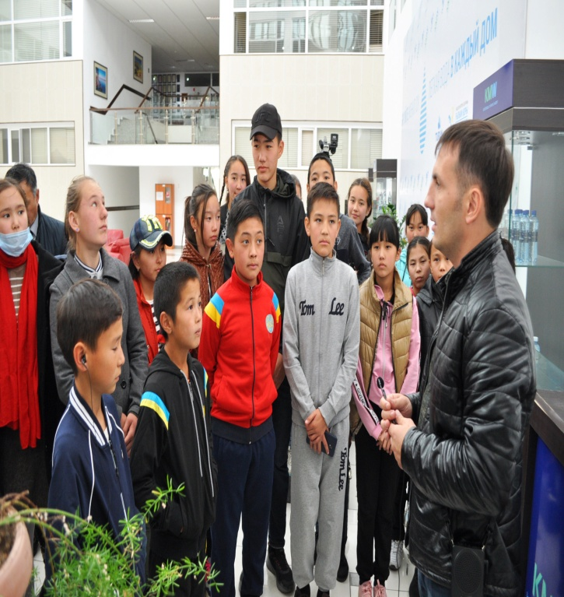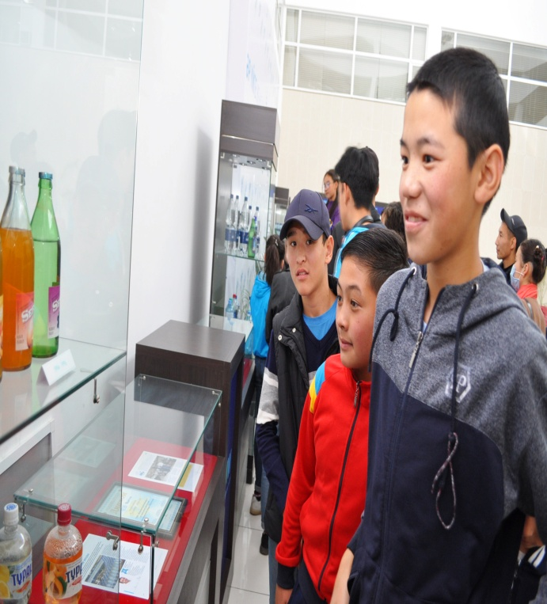

Қызылтаң орта мектебінің жоғарғы сынып оқушылары кәсіптік бағдарды насихаттау мақсатында 10-қыркүйек күні Көкшетау қаласындағы «Минералды сулар өндіріс» орнына барды. Ол жерге біздің мектептің демеушісі Ақмола облысының кеден кірістер департаментінің қызметкерлері автобуспен апарып алып келуге жауапты болды. Сол күні барлық өндіріс орын аралап,минералды сулардың қалай шығаттынын бізге көрсетті.Сонымен қатар музейді аралап көрдік.Бұл оқушыларға тиімді болды,әсіресе 10-сынып оқушысы Әміржан Нұржан көп сұрақтар қойып,қызыға тыңдады. Жалпы осындай саяхаттар көп болса оқушыларға тиімдірек болар еді.

**Жаратылыстану әдіс бірлестігінің жетекшісі:Конарова Р.Б.**